Laboratorium nr 2



Funkcje obliczające wartości *s(t):*

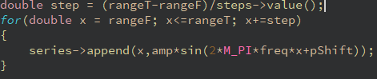

Wykres *s(t):*

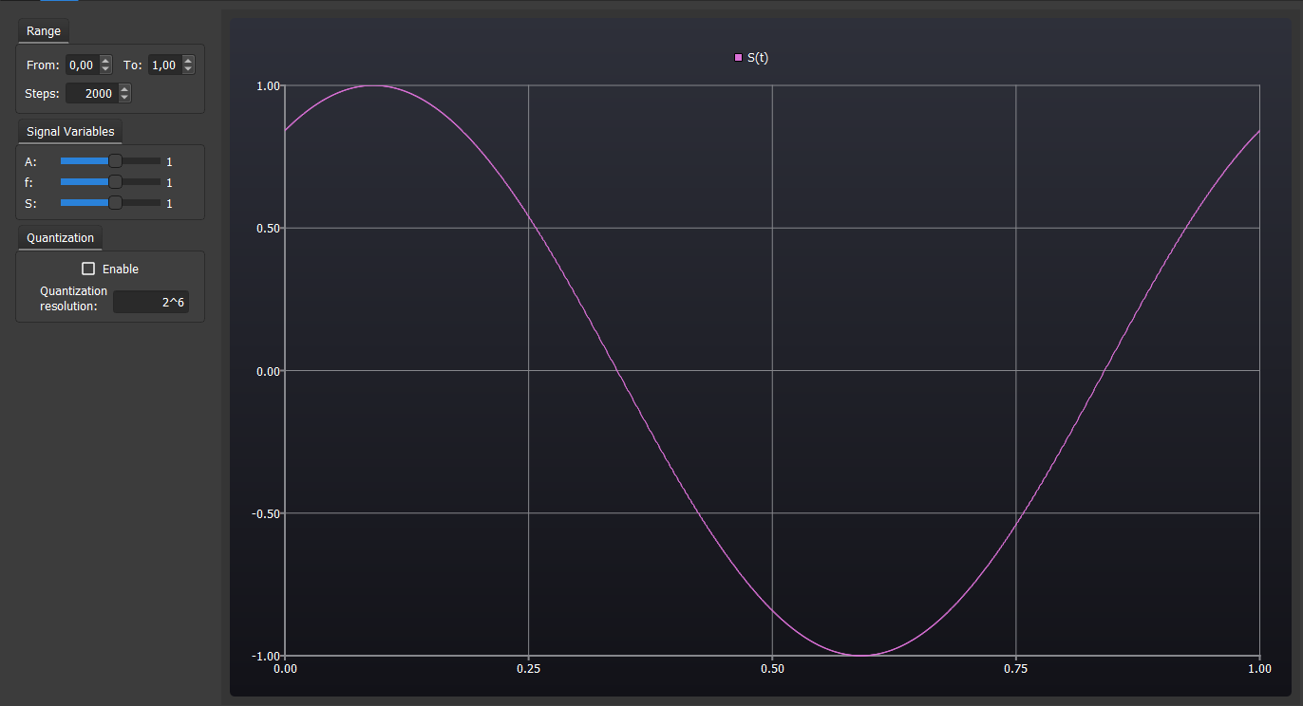



Funkcje obliczające wartości *s’(t):*

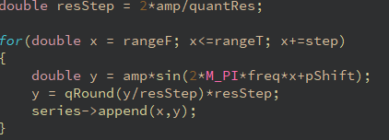

Wykres *s’(t):*

